附件1
交易控制价及工程量清单确认书（格式）

致： （业主单位）
鉴于我司参与 工程施工项目定点交易，根据《潜山市立医院老院区内发热门诊处停车场改造工程定点交易公告》的有关规定，现对该工程交易控制价及工程量清单确认如下：
我司已认真对交易控制价及工程量清单（包括但不限于：计价规范涵盖的全部内容、施工技术措施、施工组织措施等）熟读和研究，现对此予以确认，并无任何异议。一旦成交，业主单位不接受因我司对工程量清单提出的任何质疑，不再对工程量清单的项目和数量进行校对调整。

参与交易企业（盖单位公章）：

法定代表人或委托代理人（签字）：
年 月 日

附件2

法定代表人身份证明

参与交易企业名称： .
单位性质： .
地址： .
成立时间： 年 月 日
经营期限：
法定代表人姓名： 性别： 年龄： 职务：

特此证明。

参与交易企业： （盖单位公章）

年 月 日

附件3

授权委托书

本人 （姓名）系 （参与交易企业名称）的法定代表人，现委托本单位 （其他人视为无效交易）为我方代理人。代理人根据授权，以我方名义参加 （项目名称） 定点项目抽签活动、签订合同和处理有关事宜，其法律后果由我方承担。
委托期限： 。
代理人无转委托权。

参与交易企业： （盖单位公章）
法定代表人： （签字）
身份证号码：
委托代理人： （签字）
身份证号码：

年 月 日

注：1.法定代表人和委托代理人必须在授权书上亲笔签名，不得使用印章、签名章或其他电子制版签名。
2.法定代表人参加交易会议无需提供本格式。
3.本项目只允许有唯一的参与交易企业授权代表。
附件4

拟委派的项目经理“未担任其他在施建设工程项目”承诺函

我公司郑重承诺：拟委派 工程定点交易的项目经理 同志至今未担任其他在施建设工程项目，确保内容真实，且承担一切责任。如出现与承诺内容相违背的情况时，我公司自愿接受业主单位和本工程交易监督单位的任何处罚。

交易项目名称：

参与交易企业（盖单位公章）：

法定代表人或委托代理人（签字）：

年 月 日

附件5
工程量清单及控制价
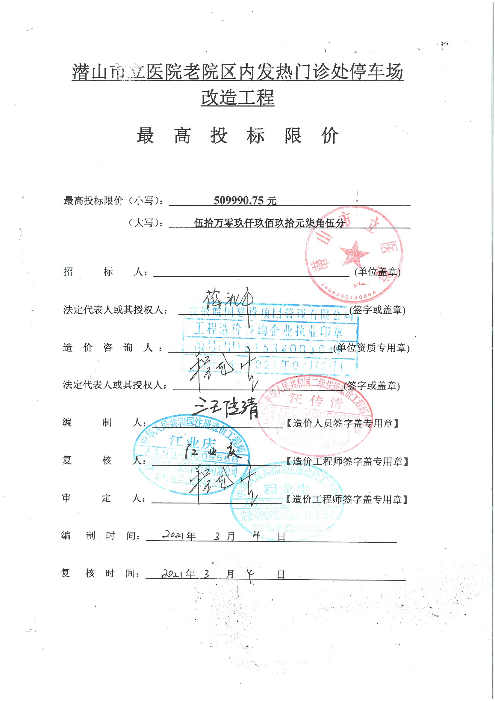

单位工程最高投标限价汇总表
工程名称：潜山市立医院老院区内发热门诊处停车场改造工程
序号 | 汇总内容 | 金额(元) | 其中：材料、设备暂估价（元）
1 | 分部分项工程费 | 436968.78
2 | 措施项目费 | 3165.49
2.1 | 夜间施工增加费 | 416.51
2.2 | 二次搬运费 | 999.63
2.3 | 冬雨季施工增加费 | 666.42
2.4 | 已完工程及设备保护费 | 83.30
2.5 | 工程定位复测费 | 749.72
2.6 | 临时保护设施费 | 83.30
2.7 | 行车、行人干扰增加费 | 166.61
2.8 | 赶工措施费
3 | 不可竞争费 | 7747.15
3.1 | 安全文明施工费 | 7747.15
3.2 | 工程排污费
4 | 其他项目 | 20000.00
4.1 | 暂列金额 | 20000.00
4.2 | 专业工程暂估价
4.3 | 计日工
4.4 | 总承包服务费
5 | 税金 | 42109.33
工程造价=1+2+3+4+5 |  | 509990.75

分部分项工程量清单计价表
工程名称：潜山市立医院老院区内发热门诊处停车场改造工程
序号 | 项目编码 | 项目名称 | 项目特征描述 | 计量  单位 | 工程量 | 金额（元）
 |  |  |  |  |  | 综合单价 | 合价
1 | 041001007001 | 拆除砖石结构 | 1、结构形式：砖石围墙  2、砖渣就近处理 | 项 | 1.000 | 3000.00 | 3000.00
2 | ZB040101001001 | 拆除广告牌 | 1、拆除广告牌（含垃圾外运） | 项 | 1.000 | 1000.00 | 1000.00
3 | ZB040101001006 | 病理科后侧新建化粪池一座 | 1、病理科后侧新建化粪池一座  2、包含地面破除恢复 | 项 | 1.000 | 3000.00 | 3000.00
4 | 040501004001 | 塑料管铺设 | 1、破除原砼地坪，挖沟槽，垃圾集中堆放  2、埋设HDPE双壁波纹管材Φ300  3、回填土方，砼地坪恢复  4、部位：医疗废物暂存处至后侧排污井、病理科化粪池至排污井 | m | 50.000 | 173.90 | 8695.00
5 | ZB040101001007 | 管道与污水井连接处理 | 1、管道与污水井连接处理 | 项 | 1.000 | 800.00 | 800.00
6 | ZB040101001005 | 感染科侧井疏通 | 1、感染科侧井疏通 | 项 | 1.000 | 2000.00 | 2000.00
7 | 041001002001 | 拆除人行道 | 1、人工拆除花砖面层及基层  2、废渣外运  3、部位：发热门诊前及感染科侧面花砖处、感染科与发热门诊前区间路 | m2 | 510.000 | 20.10 | 10251.00
8 | 040101001001 | 挖一般土方 | 1、场地退土、整平  2、土方外运  3、部位：医疗废物暂存处旁停车处 | m3 | 30.600 | 60.09 | 1838.75
9 | 040101001002 | 挖一般土方 | 1、场地退土、整平  2、土方外运  3、部位：发热门诊前及感染科侧面花砖处、石子铺设处、感染科与发热门诊前区间路 | m3 | 280.200 | 60.09 | 16837.22
10 | 040202009001 | 基层砖渣回填（利用） | 1、基层砖渣回填  2、利用就近挖掘的砖渣回填用作基层找平  3、部位：大停车场至感染科区间路 | m3 | 120.000 | 16.13 | 1935.60
11 | 040203007001 | 水泥混凝土 | 1、破损砼路面铲除恢复 | m2 | 11.760 | 131.42 | 1545.50
12 | 040501017001 | 砖砌排水沟 | 1、10cmC15砼垫层  2、200厚水泥实心砖砌筑  3、10cmC20砼压顶  3、池底、池壁防水砂浆找平  4、钢纤维井盖  5、尺寸:净300*300mm  6、部位：感染科后侧及侧面区间区域 | m | 65.000 | 257.99 | 16769.35
13 | 040101001003 | 挖一般石方 | 1、机械挖砖渣，就近回填  2、部位：围墙外区域 | m3 | 250.000 | 23.40 | 5850.00
14 | 040202001001 | 路床(槽)碾压检验 | 1、路床(槽)碾压检验 | m2 | 2206.000 | 1.93 | 4257.58
15 | 040202011001 | 碎石 | 1、厚度：12cm碎石找平层 | m2 | 2206.000 | 33.35 | 73570.10
16 | 040203007002 | 水泥混凝土 | 1、混凝土强度等级：C30非泵送商品砼  2、厚度：18cm | m2 | 2206.000 | 109.99 | 242637.94
17 | WB040203009001 | 模板 | 1、厚度：18cm | m2 | 2206.000 | 2.15 | 4742.90
18 | WB040203012001 | 伸缩缝 | 1、厚度：5cm | m | 551.500 | 3.87 | 2134.31
19 | WB040203013001 | 路面刻痕 | 509990.75 | m2 | 2206.000 | 2.71 | 5978.26
20 | WB040203014001 | 养生 | 1、水泥混凝土面层养生 养生布养护 | m2 | 2206.000 | 1.32 | 2911.92
21 | 040205006002 | 标线 | 1、停车场划线15cm宽 | m2 | 133.850 | 44.07 | 5898.77
22 | 040501001001 | 混凝土管道铺设(人机配合下管) | 1、管道类型、管道材质：钢筋混凝土圆管涵  2、连接方式：水泥砂浆接口  3、管径：300mm | m | 120.000 | 79.65 | 9558.00
23 | WB040501021001 | 管道垫层 | 1、10厚C15自拌砼垫层 | m3 | 6.000 | 506.12 | 3036.72
24 | 040504009001 | 砖砌雨水口 | 1、砖砌雨水进水井，单平箅  2、井深1.2m  3、井盖：球墨铸铁 | 座 | 6.000 | 1203.31 | 7219.86
25 | ZB040101001002 | 材料二次运输费用 | 1、材料二次运输费用 | 项 | 1.000 | 1500.00 | 1500.00

措施项目清单计价表
工程名称：潜山市立医院老院区内发热门诊处停车场改造工程
序号 | 项目编码 | 项目名称 | 计算基础 | 费率（%） | 金额（元）
1 | SC-01 | 夜间施工增加费 | 83302.66 | 0.500 | 416.51
2 | SC-02 | 二次搬运费 | 83302.66 | 1.200 | 999.63
3 | SC-03 | 冬雨季施工增加费 | 83302.66 | 0.800 | 666.42
4 | SC-04 | 已完工程及设备保护费 | 83302.66 | 0.100 | 83.30
5 | SC-05 | 工程定位复测费 | 83302.66 | 0.900 | 749.72
6 | SC-06 | 临时保护设施费 | 83302.66 | 0.100 | 83.30
7 | SC-07 | 行车、行人干扰增加费 | 83302.66 | 0.200 | 166.61
8 | SC-08 | 赶工措施费 | 83302.66
合 计 |  |  |  |  | 3165.49

不可竞争项目清单与计价表
工程名称：潜山市立医院老院区内发热门诊处停车场改造工程
序号 | 项目编码 | 项目名称 | 计算基数 | 费率（%） | 金额（元）
1 | SF-01 | 环境保护费 | 83302.66 | 0.700 | 583.12
2 | SF-02 | 文明施工费 | 83302.66 | 3.000 | 2499.08
3 | SF-03 | 安全施工费 | 83302.66 | 2.100 | 1749.36
4 | SF-04 | 临时设施费 | 83302.66 | 3.500 | 2915.59
5 | SF-05 | 工程排污费 | 0
合 计 |  |  |  |  | 7747.15

其他项目清单与计价汇总表
工程名称：潜山市立医院老院区内发热门诊处停车场改造工程
序号 | 项目名称 | 金额(元)
1 | 暂列金额 | 20000.00
2 | 专业工程暂估价
3 | 计日工
4 | 总承包服务费
合 计 |  | 20000.00

税金计价表
工程名称：潜山市立医院老院区内发热门诊处停车场改造工程
序号 | 项目名称 | 计算基础 | 计算基数 | 费率(％) | 金额(元)
1 | 增值税 | 分部分项工程费+措施项目费+不可竞争费+其他项目费 | 467881.42 | 9.000 | 42109.33
合 计 |  |  |  |  | 42109.33

